Ministério da Educação
Universidade Federal de Pelotas
Pró-Reitoria de Assuntos Estudantis

A Pró-Reitoria de Assuntos Estudantis, através do projeto de ensino: Geração de Renda e Permanência, está abrindo inscrições para o
Minicurso de Iniciação ao Feltro

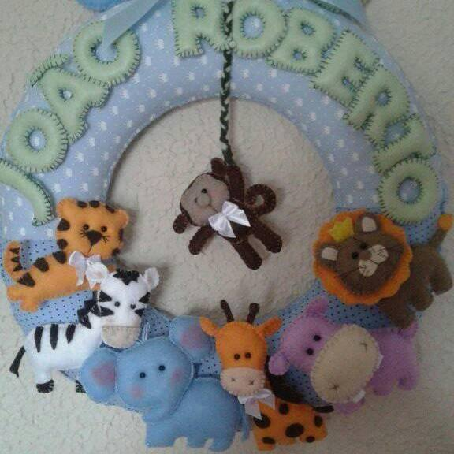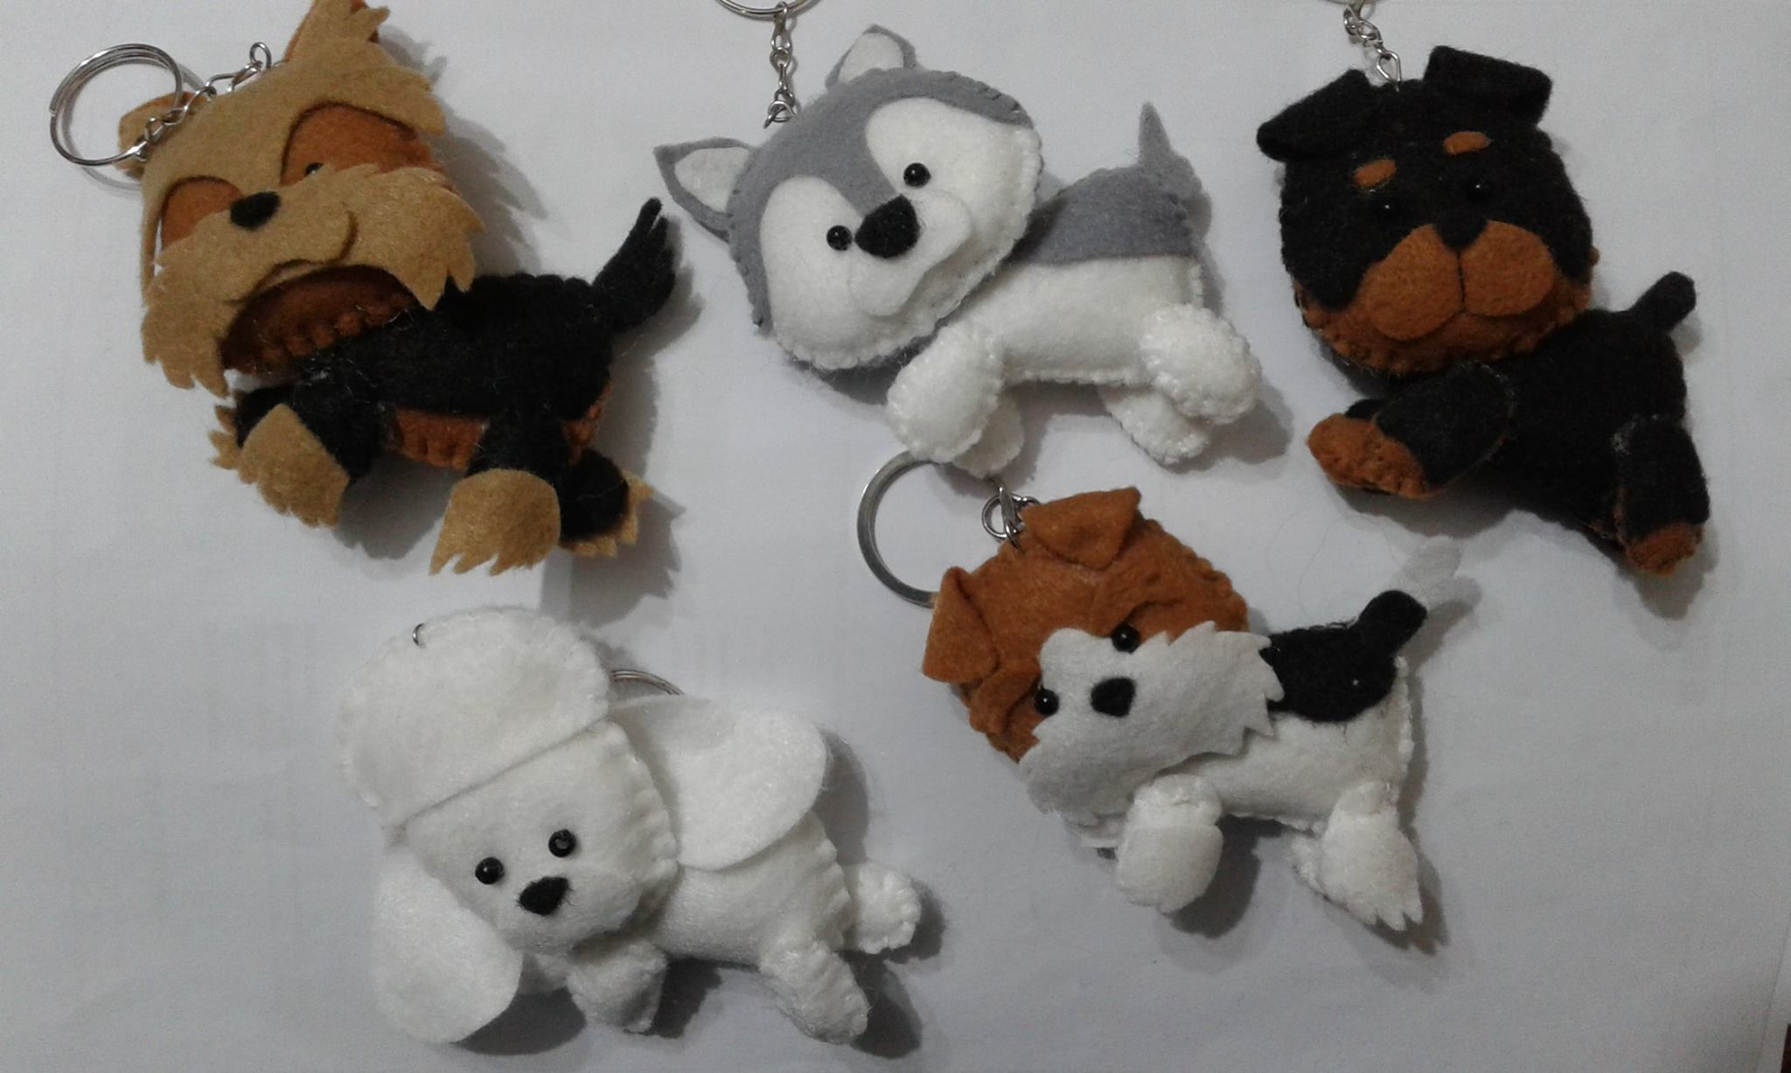

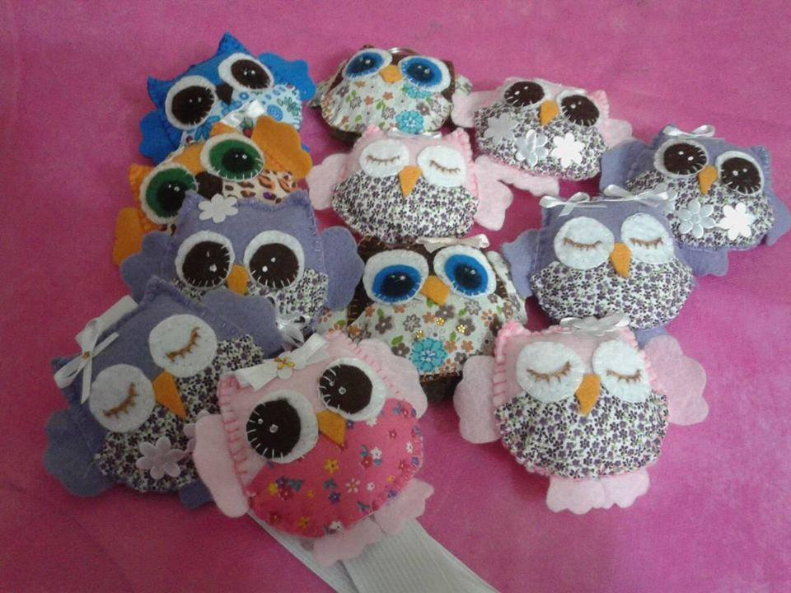

O objetivo da oficina é aprender técnicas iniciais de trabalhos manuais com feltro, para comercialização e geração de renda.
- Número de encontros: 2 encontros: dias 15 e 22/06, das 14:00 às 17:00, na sala 211 do Campus II, Rua Almirante Barroso, 1202
- Período: 3 horas por encontro (total 6 horas).
- Número de participantes: 10 pessoas.

- Materiais:
> tesoura, agulha, linha, feltro, lápis e alfinetes

Observação: Serão fornecidos os materiais para o curso aos participantes, mas estamos divulgando porque se tiverem em casa, possam trazer aqueles de sua preferência.

As inscrições podem ser realizadas através do preenchimento da ficha disponível no seguinte link: https://docs.google.com/forms/d/1q8eZ7WbTn45PpVnOeeN7soam0N3wbNYDgcUQGczfFAk/edit
As inscrições serão realizadas de 06 a 12/06//2018. No dia 13/06, será publicada a lista de alunos inscritos no site da UFPel. Será oferecido atestado de participação.

IMPORTANTE:
Solicitamos aos alunos que observem os dias e o horário previstos para as oficinas, de forma que ao se inscreverem, tenham certeza de que poderão comparecer e de que não haverá incompatibilidade de horários com as atividades acadêmicas ou extra acadêmicas.
O aluno selecionado que não possa comparecer no Minicurso deverá informar com antecedência pelo email: nupadi.prae@gmail.com de forma a possibilitar o chamamento de outro aluno que não foi contemplado com a vaga. Tal atitude é importante, tendo em vista a grande procura dos estudantes pelos minicursos.

Cordialmente
Pró-Reitoria de Assuntos Estudantis

